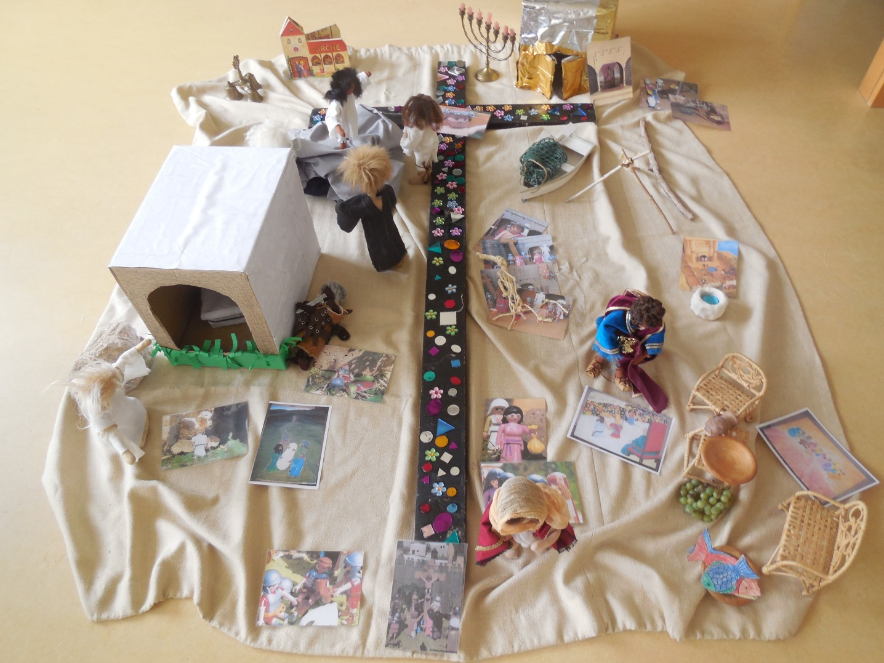
Unser Kreuzweg

Jesus lebt.
Das dunkle Kreuz haben wir mit bunten Blumen beklebt.

